КОГДА ЗВУЧИТ СЛОВО «ВОЙНА»…
Шевкунова Т.П.
преподаватель
ГПОУ «Анжеро-Судженский политехнический колледж»

Когда я слышу слово «война»,
Кровь застывает в венах.
Сердце становится глыбой льда.
Ноги подкашиваются в коленях...

Почти 80 лет разделяет нынешнее поколение от победы в Великой Отечественной Войне. Для всех россиян праздник День Победы – это всегда день гордости за дедов и прадедов, защитивших страну ценой своей жизни, совершивших подвиг, равных которому нет в современной истории. День Победы – это праздник, триумф поклонения своим предкам за то, что они выиграли право на продолжение рода своего! Нормальные люди понимают, что война, это самое ужасное, что когда-либо происходило на планете Земля. Она оставила глубокую рану в сердцах людей, участников этого ужаса. К великому сожалению, у многих нынче вдруг появился соблазн исказить исторические события той войны, преподнести всем перекроенную историю. Страшно, но эхо войны и тревога за будущее детей сегодня, к великому сожалению, вновь звучит набатом.
Так что такое Война? Что каждый из нас слышит в этом слове?
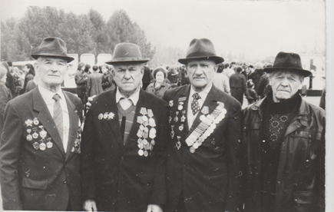
Может быть рёв самолетов, танков и другой техники? Может быть, оглушительные взрывы и уханье орудий? Может быть, крики боли и безысходный плач? А может быть, оглушительную тишину? Мне слышится именно тишина. Это значит, что кто-то скорбит, вспоминая тех, кто отдал жизнь за то, чтоб другие жили. Значит, кто-то склонил голову перед могилой неизвестного солдата, положил гвоздику у Вечного огня. Значит, небольшая горстка людей вспоминает свою военную, пору, своих боевых друзей, большинства из которых уже нет на этом свете.
К сожалению, с каждым годом, ветеранов Великой Отечественной войны, этих героических людей становится всё меньше: кого-то подкосила старая рана, кого-то возраст (ведь им, безусым мальчишкам военных лет, сегодня далеко за 90!). И с каждым покидающим этот мир уходит часть нашей истории, а иногда и частичка чьей-то души. Мы должны успеть высказать свою признательность за верность, веру и героизм в годы войны.
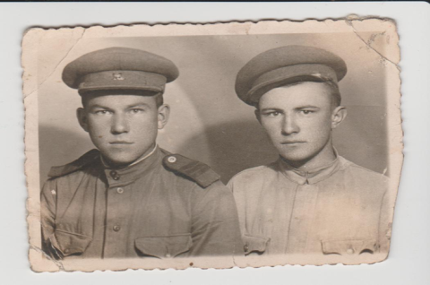
Не стало и отца моего мужа, участника Великой Отечественной войны Шевкунова Тимофея Лукьяновича. Но для всех, кто его помнит, он остаётся примером беззаветного служения Родине.
Простой деревенский парень из деревни Улановка был призван в армию в 1942 году. После полугодовых курсов младшего сержантского состава в городе Красноярске он был направлен сразу на Калининский фронт. Дали ему противотанковое ружье ПТР, весом 22 килограмма, с которым он не расставался до конца войны. Попал молодой боец под Курск, в первую танковую армию генерала Катукова. Во время ожесточенных танковых боев на Курской дуге, под деревней Прохоровка, получил первое ранение в руку. Возможно, из-за сравнительно легкого ранения и остался он живым в той страшной мясорубке. Ведь в том знаменитом сражении погибли тысячи наших солдат, были подбиты и сожжены сотни русских и немецких танков.
После госпиталя догонял он свой полк уже на Украине, который с тяжелыми боями, продвигался на запад. Бои велись не на жизнь, а на смерть. Война страшна своей непредсказуемостью, никто не знает, что будет завтра, увидишь ли ты когда-нибудь того, кто провожал тебя на фронт, сможешь ли ты обнять его, хоть раз в жизни еще посмотреть в его глаза и сказать о своей любви. И ему, молодому солдату не хотелось умирать. Часто вспоминал он родную деревню Улановку, отца, мать, братьев и сестрёнок. Сколько раз мысленно он прощался с ними, когда пули, как горох, брошенный с размаху, сыпались вокруг, впиваясь в землю, или когда самолёты над головой чуть не на бреющем полёте стригли землю пулеметными очередями!
В конце 1944 года во время одной из бомбёжек у реки Одер, из своего ПТРа Тимофей попытался сбить немецкий бомбардировщик, летевший на бреющем полёте, но осколками разорвавшейся бомбы был тяжело ранен. Долгие девять месяцев залечивал он раны в польских госпиталях, там и День Победы встретил.
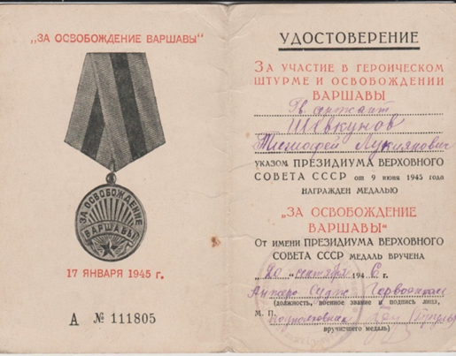
В тот майский день он услышал шум на улице. Крики, плач доносились в палату из открытого окна. Одна только мысль, что фашисты снова в городе, ужаснула ослабленных солдат. Переглянувшись, каждый из раненых пожалел, что не может выйти из госпиталя и достойно принять этот бой. А спустя некоторое время они плакали от счастья, узнав, что шум на улице вызван долгожданной вестью о Победе.
За участие в героическом штурме и освобождении Варшавы был награжден медалью «За освобождение Варшавы». Один из осколков, что получил он на польской земле, носил в себе до последних дней жизни, как напоминание о тех кровопролитных боях.
Вернулся с фронта молодой солдат с наградами и с подорванным здоровьем. Несмотря на перенесенные ранения, после недолгого отдыха, пошёл гвардии сержант осваивать нелегкую шахтерскую профессию. Рабочих рук, особенно мужских, после войны очень не хватало, так что взяли молодого парня на шахте с большим желанием.
Сыграли они со своей Наташей весёлую свадьбу, построили своими руками дом, вырастили дочь и сына. До ухода на пенсию (а проработал он на шахте «Сибирская» более 30 лет) прошел со своей бригадой проходчик Тимофей Лукьянович Шевкунов не одну сотню горных выработок. Закончил свой трудовой путь почетным шахтёром.
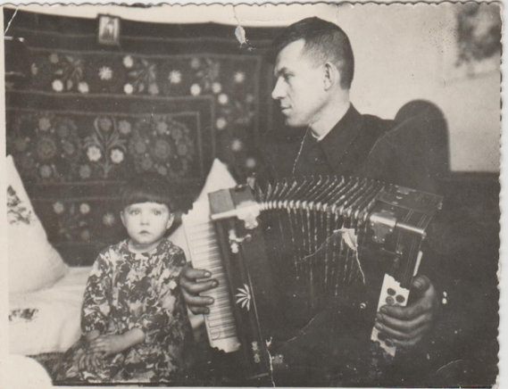
Каждый год, 9-го мая, он надевал свой поношенный пиджак со всеми наградами, рассказывал детям, внукам байки из солдатской жизни. Не обходилось без юмора, но иногда в его рассказах проскальзывали злость и боль. Ведь радость праздника затмевали события скорбные, ужасные, жуткие и кровавые, всплывающие в памяти. Как же можно забыть такое? А как лихо он играл на своей гармошке-однорядке мелодии военной молодости, доводящие его самого и «слушателей» до слёз. Все почему-то снисходительно относились к его привычке надевать свой костюм на праздник, к его желанию поделиться своими воспоминаниями.
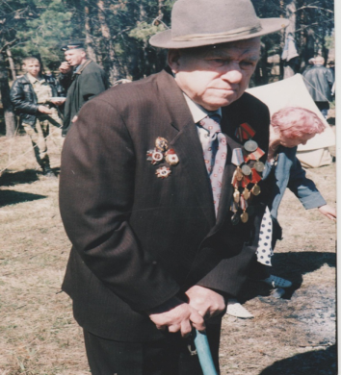
Но вот сейчас его нет. И мы, по–другому, смотрим на эти вещи. Ведь он надевал ордена и медали не столько с той целью, чтобы покрасоваться перед нами, сколько показать, что он горд тем, что ему пришлось пройти войну, получить ранения и заслуженные награды! Он хотел, чтобы другие, а особенно мы, его дети, внуки, правнуки задумались, каково это – жить под мирным небом, трудиться, любить. Хотел, чтобы мы ценили простые человеческие радости: разговор по душам и игру на любимой гармошке.
Наш папа, дедушка и прадедушка, всего лишь один из тех героев, кто выдержал все тяготы того страшного времени. Миллионы людей, которые не родились солдатами и не были профессиональными военными, взялись в 1941 году за оружие, чтобы отстоять отчизну. Много лет он приходил в Парк Победы. Переживший события той страшной войны, каждый раз со слезами на глазах вспоминал он своих друзей, молодых мальчишек, всех тех, кому не довелось вернуться домой живыми.
Я работаю преподавателем в политехническом колледже, общаюсь каждый день с молодыми ребятами. Нынешнюю молодёжь часто обвиняют в том, что они не проявляют должного внимания к этой важной дате. Но их не стоит упрекать в этом, потому что память о войне больше осталась в сердцах взрослых людей. Молодым людям сложно понять цену победы, если они этого (к счастью!) сами не испытали, не пережили. О войне они раньше знали только из кинофильмов и рассказов ветеранов. На мой вопрос: «Что для них значит слово «война» мне ответили:
«Война - это разруха, это потеря крова, работы, близких. Это голод, постоянный страх стрельбы и бомбёжек, это страх, что это может быть последней секундой твоей жизни. Это беспомощность перед обстоятельствами. Это неоправданное увеличение инвалидов, которые непонятно борясь за что , потеряли здоровье».
«Война – это конфликт, военная техника, оружие, солдаты, убийство, жестокость, кровопролитие, слезы матерей, погубленные жизни, осиротевшие дети, голод, холод, страх, ужас, ненависть к власти, горе, боль, отчаяние, разрушения, выживание и ПОБЕДА! »
«Война – это самое страшное слово во всех языках мира. Начиная с древнейших времен и по сегодняшний день, войны на Земле не прекращаются. От копий, стрел и щитов человечество пришло к самому страшному и разрушительному оружию – атомным бомбам, применение которых может уничтожить дом всего живого – планету Земля. »
«Война – это горькие слезы, это смерть, разлука. Война, как воровка, она забрала много жизней людей, людей ,которые защищали всех нас, нашу Родину.»
В последнее время стало модным явление прикреплять георгиевскую ленточку на грудь, на капот машины. Это здорово – таким жестом прикоснуться к Великой дате, проявить уважение и почувствовать себя причастным к этому дню, но оказалось, что почти все опрошенные ребята даже и не знают, что означает георгиевская ленточка…
Мы живем в очень непростое время. Опять идет война. Каждый день появляется информация о новых подвигах наших военных на Украине. И это примеры доблести и отваги, которые никого не оставляют равнодушными. Нередко цена подвигу – жизнь героя, многие из них награждаются посмертно
Многие мои мальчики, мои выпускники, находятся на передовой и выполняют задачи государственной важности, рискуют своей жизнью ради мирного неба над головой. Они выводят из окружения солдат, сажают подбитые горящие самолёты, совершают сложные тактические манёвры. Прожаренные порохом, вперемешку с кровью и потом, рискующие жизнью в реальных тяжелых боях, проявляют настоящий героизм. В основе героизма – любовь к Родине и глубокое осознание чувства собственного долга.
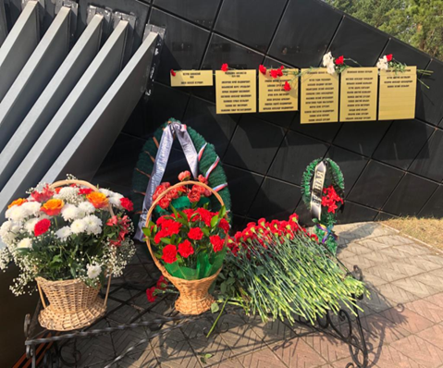
Исполняя свой воинский долг, в ходе спецоперации на Украине, погибли сотни тысяч российских солдат и офицеров. В скорбном списке есть парни из Кузбасса, а также из нашего города. К сожалению, список фамилий погибших ребят на стелле мемориала в городском Парке Победы уже достаточно велик. А ведь эти молодые ребята по возрасту были чуть старше сегодняшних студентов. Мы помним каждого бойца, гордимся ими и скорбим…
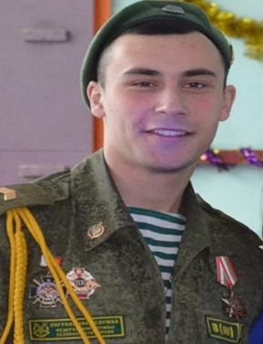
Одним из первых в этом траурном списке - мой выпускник Владимир Бакланов.
Володя погиб 22 мая 2022 года в рядах 74-й Юргинской мотострелковой бригады. Ещё с детских лет он мечтал о службе в армии, был курсантом военно-патриотического клуба "Анжерская застава".
Владимир посмертно награжден орденом Мужества.
Война не щадит никого, никогда не приносит радости людям. Война - это жестокий мир. Война замедляет развитие экономики, ухудшает жизнь людей. Если войну выразить в музыке, то это грубый бас: свист пуль, пушек, взрывов, все это передает страх. Я хочу, чтобы был мир, светлое небо и яркое солнце. Думаю, что сформировать у молодого поколения гражданственность и патриотизм можно и нужно на исторических примерах. В истории Российского государства таких героических страниц предостаточно. И особое значение, конечно, играет победа в Великой Отечественной войне! Поэтому необходимо изучать отдельные исторические моменты, различные нюансы войны, историческое значение Победы. Нужно всем понять и ответить на вопросы «что такое война?», «какой след она оставила в нашем сознании?». Нужно научиться любить жизнь, свободу, свою страну, какой бы она ни была, и пронести с гордостью знамя Победы через свою жизнь.

